

Пермская городская Дума

Р Е Ш Е Н И Е

№ 281

16.12.2014

**О внесении изменения в Правила землепользования и застройки**

**города Перми, утвержденные решением Пермской городской Думы**

**от 26.06.2007 № 143**

В соответствии со статьями 31, 32, 33 Градостроительного кодекса Российской Федерации, статьей 41 Устава города Перми

Пермская городская Дума **решила**:

1. Внести изменение в статью 49 Правил землепользования и застройки города Перми, утвержденных решением Пермской городской Думы от 26.06.2007 № 143, установив территориальную зону обслуживания и деловой активности местного значения (Ц-2) в отношении территории, включающей земельный участок с кадастровым номером 59:01:4415031:36 по улице Энгельса,27 в Дзержинском районе города Перми, согласно приложению к настоящему решению.

2. Опубликовать настоящее решение в печатном средстве массовой информации «Официальный бюллетень органов местного самоуправления муниципального образования город Пермь».

3. Контроль за исполнением настоящего решения возложить на комитет Пермской городской Думы по пространственному развитию.

###### Глава города Перми –

председатель Пермской городской Думы И.В.Сапко

Верно

главный специалист

сектора актов Главы города  
отдела делопроизводства аппарата

Пермской городской Думы

10.2014 Л.Я.Сиряченко-Полойко

ПРИЛОЖЕНИЕ

к решению

Пермской городской Думы

от 16.12.2014 № 281

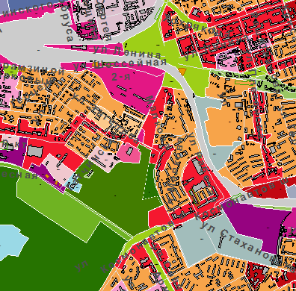

1:25000